Sumário
RESUMO 2
LISTA DE SIGLAS 3
1. INTRODUÇÃO 4
1.1. Problemática e justificativa 4
1.2. Objetivos 4
2. ANÁLISE 5
2.1. Definição do problema 5
2.2. Viabilidade 5
2.3. Requisitos 5
2.3.1. Requisitos funcionais 5
2.3.2. Requisitos não funcionais 6
2.4. Limites do sistema 6
3. MODELO DO SISTEMA 8
3.1.1. Diagrama de caso de uso 8
3.1.2. Diagramas de classe 12
3.1.3. Diagramas de atividade 13
3.1.4. Diagramas de sequência 13
3.1.5. Diagramas de estados 13
3.1.6. Diagrama entidade-relacionamento 14
3.1.6.1. Modelo conceitual 14
3.1.6.2. Modelo lógico 15
3.1.6.3. Modelo físico 16
3.2. Interfaces 23
4. DESENVOLVIMENTO 24
4.1. Tecnologias empregadas 24
4.1.1. LAMP 24
4.1.2. Linux 24
4.1.3. Apache 24
4.1.4. MariaDB 24
4.1.5. PHP 24
4.1.6. Javascript 24
4.1.7. Bootstrap 24
4.1.8. jQuery 25
4.1.9. Certbot 25
4.1.10. Libsodium 25
4.2. Ferramentas utilizadas 25
4.2.1. Visual studio code 25
4.2.2. Astah UML 25
4.2.3. Phpmyadmin 25
4.2.4. BrModelo 26
4.2.5. Dbeaver 26
4.3. Especificações arquiteturais 26
5. SEGURANÇA 27
5.1. Controle de acesso 28
5.1.1. Certbot 28
5.2. Extensão libsodium 28
5.3. Bcrypt 28
6. APÊNDICES 29
6.1.1. Os Requisitos Mínimos para o servidor 29
6.1.2. Softwares Necessários no cliente 29

RESUMO

O presente Sistema de Cadastro da DIP (SCDIP), tem por objetivo substituir o antigo sistema usado pela DIP (REGLAB), pois o REGLAB além de ser um sistema de arquitetura fechada desenvolvido em Visual Basic, o mesmo foi desenvolvido por firma particular, sendo assim não possuímos o código fonte do mesmo, sendo assim não há como atualizá-lo. Pensando nestes problemas e de evitar que o sistema se torne obsoleto, o SCDIP desenvolvido tendo como base o conceito de software Open source e o conceito de licença de Documentação Livre GNU (GNU Free Documentation License).

LISTA DE SIGLAS

HUCFF | - | Hospital Universitário Clementino Fraga Filho
REGLAB | - | Sistema de Regulação Laboratorial
DIP | - | Doenças Infecto parasitárias
SCDIP | - | Sistema de Cadastro da DIP
DCU | - | Diagrama de Caso de Uso
UML | - | Unified Modeling Language
DER | - | Diagramas Entidade Relacionamento
HTTP | - | Hypertext Transfer Protocol
HTTPS | - | Hyper Text Transfer Protocol Secure
CSS | - | Cascading Style Sheets
PHP | - | Hypertext Preprocessor
WWW | - | World wide web
UFRJ | - | Universidade Federal do Rio de Janeiro
SGBD | - | Sistema Gerenciador de Banco de Dados
GPL | - | General Public License
GNU | - | GNU's Not Unix! - GNU Free Documentation License
DCU | - | Diagrama de Casos de Uso
UC | - | Use Cases
DTE | - | Diagrama de Transição de Estados
SQL | - | Structured Query Language
LAMP | - | Linux, Apache, MariaDB ou MySQL e PHP ou Python
VISUAL BASIC | - | É uma linguagem de programação produzida pela empresa Microsoft, e é parte integrante do pacote Microsoft Visual Studio.
ZPL | - | Éuma linguagem de descrição de página da Zebra Technologies, usada principalmente para aplicações de etiquetagem.

INTRODUÇÃO
O desenvolvimento do SCDIP veio da necessidade da DIP em continuar com o cadastro dos exames realizados naquele laboratório, pois o sistema REGLAB já não estava mais atendendo ao setor e os registros estavam sendo feitos manualmente em planilhas do excel. Neste contexto, a CIR foi consultada sobre a possibilidade de desenvolver um novo sistema de cadastro das fichas dos pacientes, para permitir um controle mais adequado dos dados de seus pacientes. Outro fator que contribuiu para o desenvolvimento do sistema foi que o software REGLAB (sistema desenvolvido em visual Basic para o Windows XP) utilizado no laboratório da DIP (HUCFF/UFRJ), possui-a um problema com a data do sistema e não estava permitindo o cadastro dos dados se a data corrente configurada no computador utilizado fosse posterior ao ano de 2020.

Problemática e justificativa
A organização dos dados dos pacientes é importante para o bom funcionamento do laboratório, ajudando deste modo na qualidade do serviço prestado. São muitos pacientes atendidos e cada um possuindo um tipo de exame específico, entre outros: cd4/cd8, carga viral, teste de gravidez, separação de células, hiv-elisa, hiv-w.blot', siflis-fta-abs, hepatite b, outros. Exigindo assim o devido cuidado e atenção, caso contrário, pode tornar este ambiente em um cenário caótico. Devido a problemas no reglab, as anotações dos exames passaram a serem feitas em planilhas do excel uma forma não muito eficiente, pois era feito uma planilha para cada dia de exames, não tendo assim um controle eficiente dos pacientes e exames realizados além do risco de criar e aumentar a desorganização caso os procedimentos de cadastro não fossem cadastrados corretamente.
Após analise destes motivos, foi observada a possibilidade de desenvolvimento de uma aplicação que atendesse a estas demandas, procurando adequar à funcionalidade, a segurança e a disponibilidade da aplicação.

Objetivos
Desenvolvimento e a implantação de um sistema web voltado para a área de cadastro de pacientes para o laboratório da DIP, ele foi desenvolvido e implantado apoiado nos conceitos de software livre (FREE SOFTWARE FOUNDATION, 2020).
Incorporando a proposta do objetivo geral, têm-se como proposta dos objetivos específicos, os seguintes pontos:
- Fornecer soluções de acordo com as necessidades da DIP, na criação de um sistema de gestão de dados;
- Prover serviços de armazenamento seguros e com disponibilidade;
- Desenvolver a aplicação, visando uma fácil utilização e manutenção;

ANÁLISE

Definição do problema
Após conversas com os responsáveis pelo laboratório, foram apresentada as necessidades e os problemas do laboratório (como as fichas em excel deveriam ser armazenadas).Foi proposto então que o novo sistema deveria reunir as seguintes características:
- Uso Simples;
- Licença GNU;
- Persistência Local;
- Multiplataforma

Viabilidade
Para determinar a viabilidade da solução apresentada foram realizadas conversas com funcionários do laboratório. Além disso, foi realizada a pesquisa de buscas na internet para procurar tecnologias que pudessem agregar ao sistema.

Requisitos
Identificar e documentar o que é realmente necessário no software a ser desenvolvido. É representado como a lista de requisitos para atender às expectativas de todos os interessados.

Requisitos funcionais
Representam funções ou características que são esperadas do sistema e que agreguem valor para todos os seus usuários. Desta forma, após análise foi levantada a seguinte lista de requisitos funcionais:
- O sistema deverá permitir a atribuição de perfis de usuário diferentes que ira depender da função do usuário.
- O sistema deverá registrar os dados dos usuários do sistema.
- O sistema deverá registrar os dados dos pacientes.
- O sistema deverá gerar relatórios por tipo de exames.
- O sistema deverá gerar relatórios por pacientes.
- O sistema deverá gerar relatórios por datas.
- O sistema permitirá Incluir/Excluir/Alterar os registros de usuários.
- O sistema deverá permitir o acesso por tipo de usuário.
- O sistema deverá usar um servidor dedicado.
- O sistema deverá ser construído sob plataforma web.
- O sistema deverá ser construído de preferência com tecnologias livres.

Requisitos não funcionais

Os requisitos não funcionais de uma forma geral são as funcionalidades implementadas para que os requisitos funcionais possam ser viáveis, elas conferem restrições e propriedades ao sistema.

- Acesso: o sistema é baseado em arquitetura web e multiusuário, logo há a necessidade de termos perfis distintos de usuários.
  - Administrador: possui acesso às funcionalidades de cunho administrativo do sistema;
  - Funcionário: possui acesso ao cadastro/dados do pacientes de acordo com as permissões do mesmo.
- Segurança: O sistema deve obedecer aos requisitos não funcionais de ética de acordo com a LGPD e a lei 13787, já a HIAA é uma lei norte-americana, não sendo assim inicialmente objetivo deste trabalho.
  - O sistema deverá criar o hash de senhas e salvar no banco de dados;
  - O sistema deverá se comunicar de forma segura entre servidor e host de usuários;
  - Caso o sistema venha guardar resultados do exames, essesdados deverão ser criptografados;
- Portabilidade:
  - O sistema poderá ser usado independentemente do sistema operacional do usuário;

Limites do sistema
É a lista de características que não estão no escopo do projeto. Pelo menos na versão em questão. A saber:
- A primeira versão do SCDIP foi concluída com os requisitos inicialmente estabelecidos, porém algumas características não foram incluídas na versão inicial e que poderão ser acrescentadas em versão posterior:
  - Resultados de exames
  - Atestados
  - Laudos
- As seguintes caraterísticas estão fora do escopo, pois não estão na lista de objetivos iniciais do projeto:
  - Suporte WhatsApp, chat e e-mail
  - Envio SMS com resposta
- Esta e uma versão beta então as medidas de segurança da LGPD aplicadas foram
  - Criptografia dos resultados de exames do paciente, se o mesmo for implantado.
  - Site HTTPS.
  - Hash de senhas.

MODELO DO SISTEMA
Após levantar requisitos para estabelecer o que deverá pertencer ao escopo e, também, estabelecer os limites do sistema a ser construído, chegamos na etapa de definir como atender às necessidades analisadas na etapa anterior.

Diagrama de caso de uso
O diagrama de caso de uso é útil para levantamento e análise dos requisitos do sistema e especificação da solução proposta na etapa de projeto ele resume a interação entre os diversos elementos que compõem o sistema e como deverão interagir entre si.

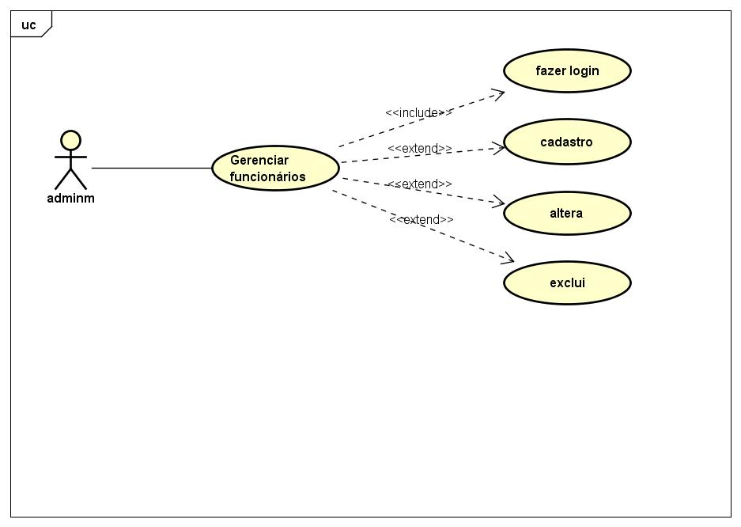
Caso de uso 1: Gerenciar funcionários

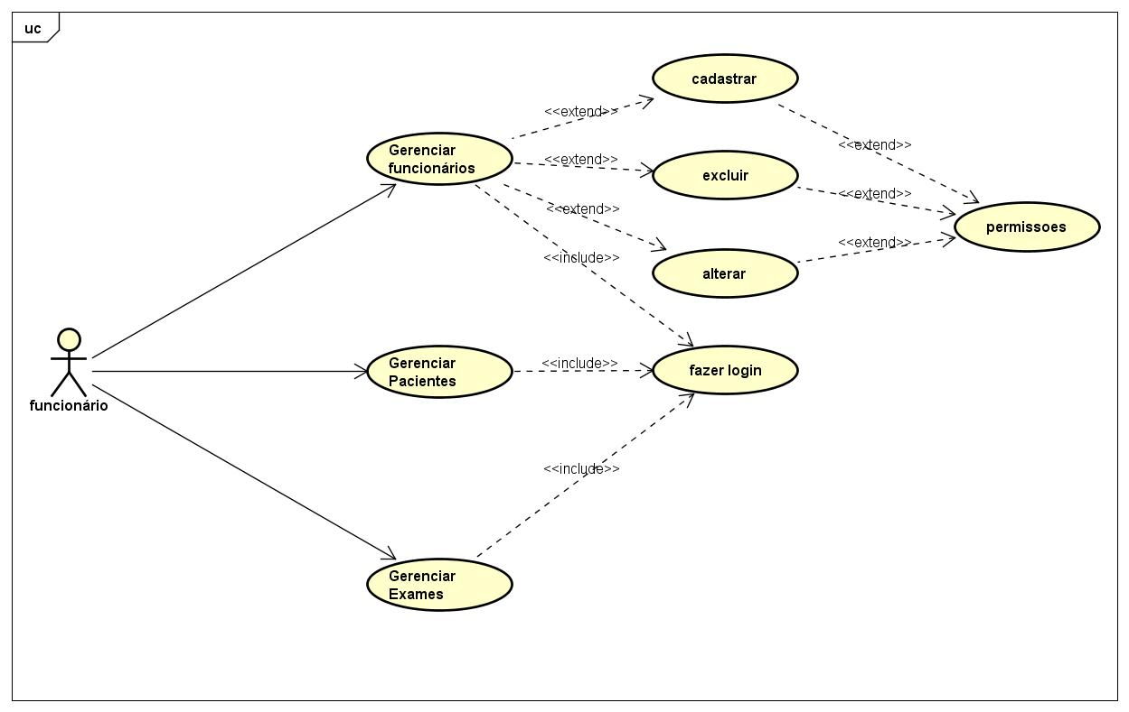
Caso de uso 2: Gerenciar funcionários

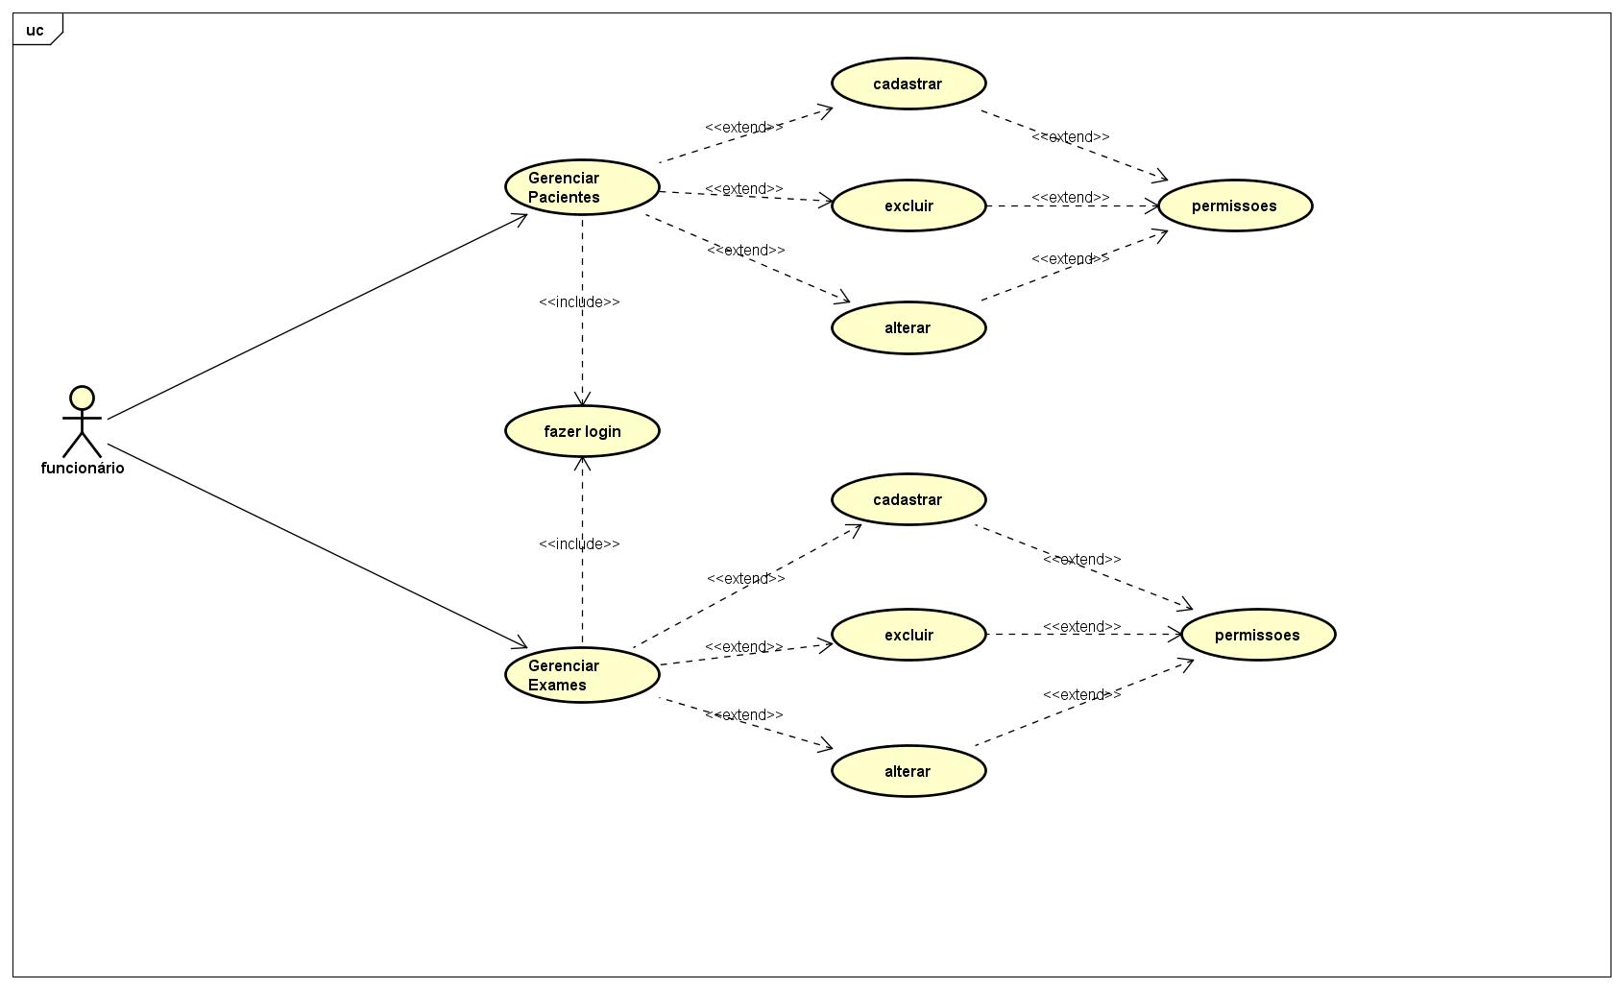
Caso de uso 3: Gerenciar Pacientes
Tabela 1: Identificação dos atores
#Ator | Nome do Ator | Descrição Ator
Ator-01 | Administrador | Possui acesso a todas as funcionalidades administrativas oferecidas pelo sistema, exceto as partes de funcionários. É o único perfil que pode cadastrar e gerenciar os usuários do sistema.
Ator-02 | funcionários(as) | Possui acesso as funcionalidades de acordo com as permissões concedidas, podendo cadastrar e gerenciar pacientes e exames.

Tabela 2: Identificação dos Casos de Uso
#UC | Nome UC | Descrição UC
UC-01 | Efetuar Login | Autenticação de usuários cadastrados no sistema, permitindo a realização de operações de acordo com a permissão do ator.
UC-02 | Gerenciar funcionários | Cadastrar os dados pessoais dos funcionários e as permissões do mesmo, alterar dados pessoais, alterar permissões ou excluir funcionários (deixar inativo).
UC-03 | Gerenciar Pacientes | Cadastrar, alterar dados pessoais ou excluir pacientes (deixar inativo).
UC-04 | Gerenciar Exames | Cadastrar, listar, gerar relatórios dos exames realizados pelos pacientes.
UC-05 | Gerenciar Tipos de Exames | Cadastrar, alterar dados ou excluir tipos de exames realizados no laboratório (deixar inativo).
UC-06 | Gerenciar Origens | Cadastrar, alterar dados ou excluir os locais de origens dos exames realizados no laboratório (deixar inativo).

Tabela 3: Regra de Negócio RN01-Formato dos dados de cadastro de funcionários
RN01 | Formato dos dados de cadastro de funcionários
Tipo de dado | Formato
Nome | No máximo 60 caracteres.
senha | Deve possuir no mínimo 8 caracteres alfanuméricos, devendo possuir pelo menos uma letra maiúsculas, números e pelo menos um caractere especiais(!@#$%&*()_+=-,<>?).
login | Deve possuir no máximo 20 caracteres, podendo ser composto de letras e números, e não apenas número.
E-mail | Deve possuir formato válido como no exemplo: email@exemplo.com.

Tabela 4: Regra de Negócio RN01-Formato dos dados de cadastro de pacientes
RN01 | Formato dos dados de cadastro de funcionários
Tipo de dado | Formato
Nome | No máximo 60 caracteres.
Prontuário | Deve possuir no máximo 30 caracteres, podendo ser composto de letras e números.
Número do Sus | Deve possuir no máximo 30 caracteres, podendo ser composto de letras e números.
E-mail | Deve possuir formato válido como no exemplo: email@exemplo.com.
Logradouro | Deve possuir no máximo 100 caracteres, podendo ser composto de letras e números.
Complemento | Deve possuir no máximo 50 caracteres, podendo ser composto de letras e números.

Diagramas de classe

O diagrama de classe tem o objetivo de representar o relacionamento das classes que compõem o sistema, mostrando uma visão estática dos relacionamentos entre as classes. O diagrama de classes representa os vários objetos do sistema, suas propriedades, comportamentos e relacionamentos, e a partir dele são elaborados os diagramas de comunicação, sequência e estados. Também ajuda a todos os envolvidos no projeto a entenderem a estrutura do sistema e suas funcionalidades, possui alto nível de abstração, representando o comportamento de cada classe através das suas operações e métodos.

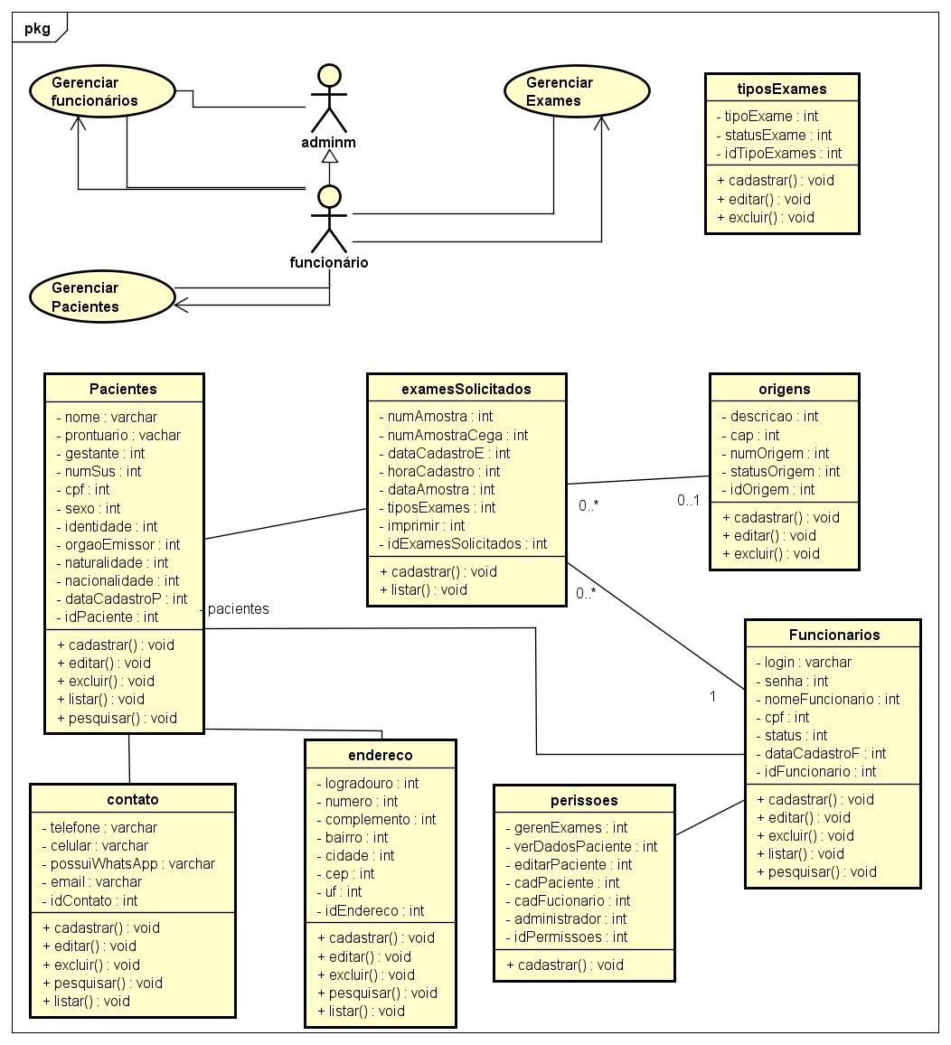

Diagramas de atividade
O diagrama de atividade representa o fluxo das atividades que compõem o sistema, sendo orientado a fluxo de controle. O diagrama representa os fluxos conduzidos por processos. É essencialmente um gráfico de fluxo, mostrando o fluxo de controle de uma atividade para outra.

Diagramas de sequência
O diagrama de sequência tem o objetivo de representar a interação dos objetos que compõem o sistema. O diagrama de sequência representa de maneira simples e lógica a sequência de mensagens que transitam entre os objetos no sistema.

Diagramas de estados
O diagrama de estado representa o comportamento de partes do sistema. O diagrama de estado demonstra todos os possíveis estados de um objeto durante a execução dos processos, as condições para que aconteça uma transição e ações durante seu ciclo de vida.

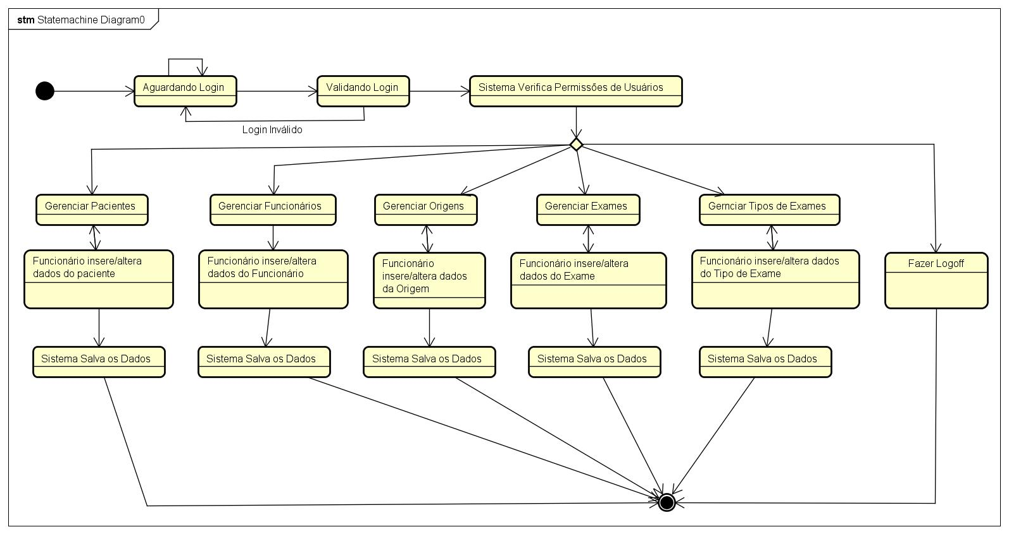

Diagrama entidade-relacionamento
O DER é utilizado para demonstrar e descrever como será a estrutura do banco de dados, para que isto seja possível se faz necessário saber quais são as tabelas e os respectivos relacionamentos, e podemos dividi-lo em três partes: modelo conceitual, modelo lógico e modelo físico.

Modelo conceitual
Este tipo de modelo é considerado de mais alto nível, pois está mais próximo da realidade dos usuários, ele é desenvolvido com alto nível de abstração, a partir dos requisitos do sistema, extraídos na fase de levantamento de requisitos. Esse modelo é elaborado por meio de dois diagramas: Diagrama de Entidade e Relacionamento e/ou o Diagrama de Classes.

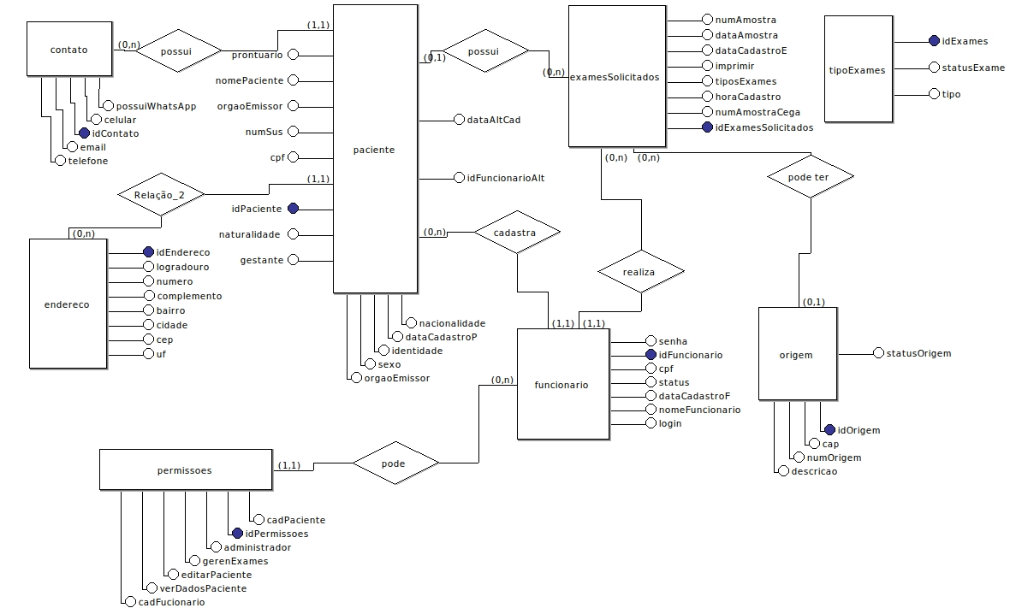

Modelo lógico
O modelo lógico descreve como os dados serão armazenados no banco de dados e seus relacionamentos. Ele deve adotar alguma tecnologia que pode ser: relacional, orientado a objetos, orientado a colunas, entre outros.

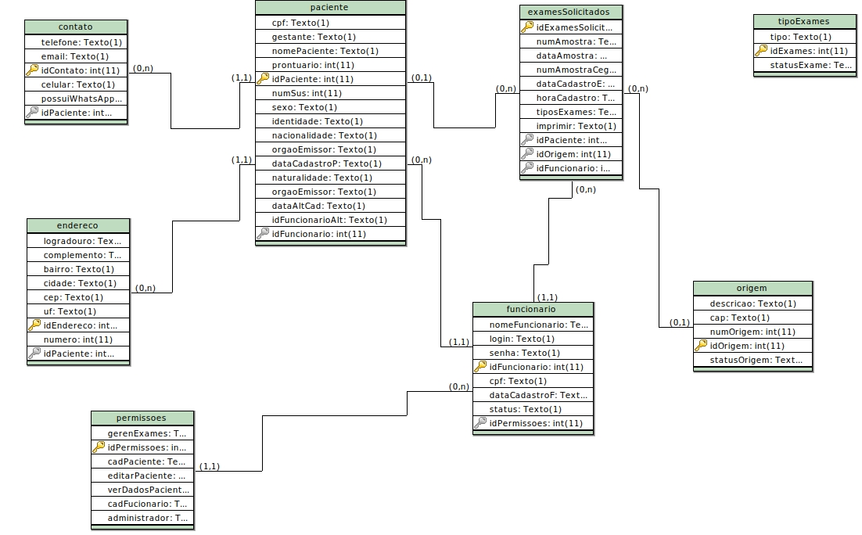
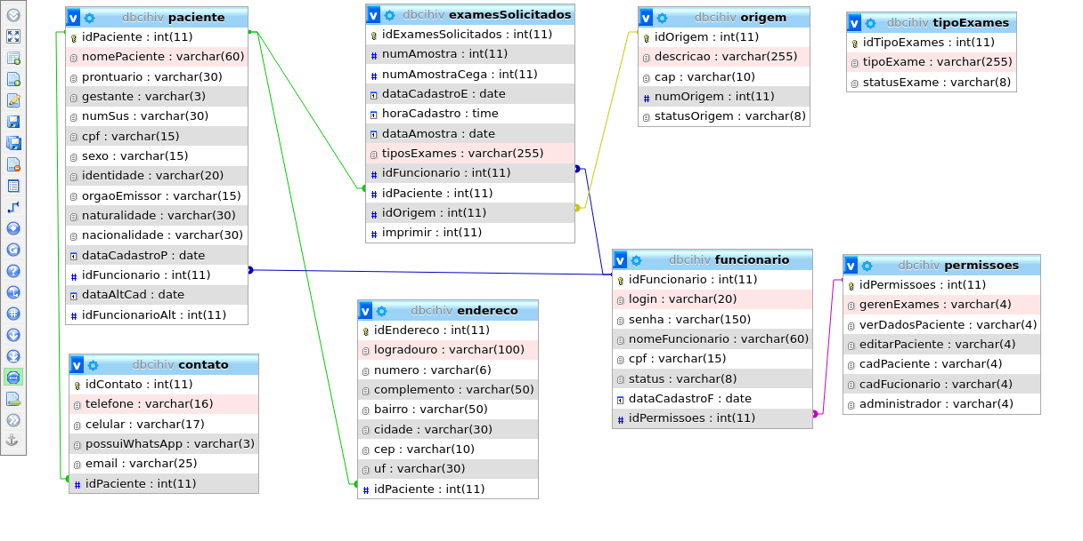

Modelo físico
O modelo físico descreve, por meio de alguma linguagem SQL, como os dados serão armazenados no banco. E para tal fato devemos escolher qual o sistema gerenciador de banco de dados (SGBD) será usado, levando em consideração o modelo lógico adotado.

--
-- Banco de dados: `dbcihiv`
--

-- --------------------------------------------------------

--
-- Estrutura para tabela `contato`
--

CREATE TABLE `contato` (
`idContato` int(11) NOT NULL,
`telefone` varchar(16) DEFAULT NULL,
`celular` varchar(17) DEFAULT NULL,
`possuiWhatsApp` varchar(3) DEFAULT NULL,
`email` varchar(25) DEFAULT NULL,
`idPaciente` int(11) DEFAULT NULL
) ENGINE=InnoDB DEFAULT CHARSET=utf8;

-- --------------------------------------------------------

--
-- Estrutura para tabela `endereco`
--

CREATE TABLE `endereco` (
`idEndereco` int(11) NOT NULL,
`logradouro` varchar(100) DEFAULT NULL,
`numero` varchar(6) DEFAULT NULL,
`complemento` varchar(50) DEFAULT NULL,
`bairro` varchar(50) DEFAULT NULL,
`cidade` varchar(30) DEFAULT NULL,
`cep` varchar(10) DEFAULT NULL,
`uf` varchar(30) DEFAULT NULL,
`idPaciente` int(11) DEFAULT NULL
) ENGINE=InnoDB DEFAULT CHARSET=utf8;

-- --------------------------------------------------------

--
-- Estrutura para tabela `examesSolicitados`
--

CREATE TABLE `examesSolicitados` (
`idExamesSolicitados` int(11) NOT NULL,
`numAmostra` varchar(20) DEFAULT NULL,
`dataAmostra` date DEFAULT NULL,
`idPaciente` int(11) DEFAULT NULL,
`idTipoExames` int(11) DEFAULT NULL,
`idOrigem` int(11) DEFAULT NULL
) ENGINE=InnoDB DEFAULT CHARSET=utf8;

-- --------------------------------------------------------

--
-- Estrutura para tabela `funcionario`
--

CREATE TABLE `funcionario` (
`idFuncionario` int(11) NOT NULL,
`login` varchar(20) DEFAULT NULL,
`senha` varchar(150) DEFAULT NULL,
`nomeFuncionario` varchar(60) DEFAULT NULL,
`status` varchar(8) DEFAULT NULL,
`dataCadastro` date DEFAULT NULL,
`idPermissoes` int(11) DEFAULT NULL
) ENGINE=InnoDB DEFAULT CHARSET=utf8;

--
-- Despejando dados para a tabela `funcionario`
--

INSERT INTO `funcionario` (`idFuncionario`, `login`, `senha`, `nomeFuncionario`, `status`, `dataCadastro`, `idPermissoes`) VALUES
(1, 'administrador', '$2y$12$/nz/dju7PaMTU/lS16R6OOKOqBvL6WvGD1qzsZ56EW8Uvcnvdrtt.', 'administrador', 'ativo', NULL, 1);

-- --------------------------------------------------------

--
-- Estrutura para tabela `origem`
--

CREATE TABLE `origem` (
`idOrigem` int(11) NOT NULL,
`descricao` varchar(255) DEFAULT NULL,
`cap` varchar(10) DEFAULT NULL,
`numOrigem` int(11) DEFAULT NULL,
`statusOrigem` varchar(8) DEFAULT NULL
) ENGINE=InnoDB DEFAULT CHARSET=utf8;

-- --------------------------------------------------------

--
-- Estrutura para tabela `paciente`
--

CREATE TABLE `paciente` (
`idPaciente` int(11) NOT NULL,
`nomePaciente` varchar(60) DEFAULT NULL,
`prontuario` varchar(30) DEFAULT NULL,
`gestante` varchar(3) DEFAULT NULL,
`numSus` varchar(30) DEFAULT NULL,
`cpf` varchar(15) DEFAULT NULL,
`sexo` varchar(15) DEFAULT NULL,
`identidade` varchar(20) DEFAULT NULL,
`orgaoEmissor` varchar(15) DEFAULT NULL,
`naturalidade` varchar(30) DEFAULT NULL,
`nacionalidade` varchar(30) DEFAULT NULL,
`dataCadastro` date DEFAULT NULL,
`idFuncionario` int(11) DEFAULT NULL
) ENGINE=InnoDB DEFAULT CHARSET=utf8;

-- --------------------------------------------------------

--
-- Estrutura para tabela `permissoes`
--

CREATE TABLE `permissoes` (
`idPermissoes` int(11) NOT NULL,
`gerenExames` varchar(4) DEFAULT NULL,
`verDadosPaciente` varchar(4) DEFAULT NULL,
`editarPaciente` varchar(4) DEFAULT NULL,
`cadPaciente` varchar(4) DEFAULT NULL,
`cadFucionario` varchar(4) DEFAULT NULL
) ENGINE=InnoDB DEFAULT CHARSET=utf8;

--
-- Despejando dados para a tabela `permissoes`
--

INSERT INTO `permissoes` (`idPermissoes`, `gerenExames`, `verDadosPaciente`, `editarPaciente`, `cadPaciente`, `cadFucionario`) VALUES
(1, 'sim', 'não', 'não', 'não', 'sim');

-- --------------------------------------------------------

--
-- Estrutura para tabela `tipoExames`
--

CREATE TABLE `tipoExames` (
`idTipoExames` int(11) NOT NULL,
`tipoExame` varchar(255) DEFAULT NULL,
`statusExame` varchar(8) DEFAULT NULL
) ENGINE=InnoDB DEFAULT CHARSET=utf8;

--
-- Índices para tabelas despejadas
--

--
-- Índices de tabela `contato`
--
ALTER TABLE `contato`
ADD PRIMARY KEY (`idContato`),
ADD KEY `idPaciente` (`idPaciente`);

--
-- Índices de tabela `endereco`
--
ALTER TABLE `endereco`
ADD PRIMARY KEY (`idEndereco`),
ADD KEY `idPaciente` (`idPaciente`);

--
-- Índices de tabela `examesSolicitados`
--
ALTER TABLE `examesSolicitados`
ADD PRIMARY KEY (`idExamesSolicitados`),
ADD KEY `idPaciente` (`idPaciente`),
ADD KEY `idTipoExames` (`idTipoExames`),
ADD KEY `idOrigem` (`idOrigem`);

--
-- Índices de tabela `funcionario`
--
ALTER TABLE `funcionario`
ADD PRIMARY KEY (`idFuncionario`),
ADD KEY `idPermissoes` (`idPermissoes`);

--
-- Índices de tabela `origem`
--
ALTER TABLE `origem`
ADD PRIMARY KEY (`idOrigem`);

--
-- Índices de tabela `paciente`
--
ALTER TABLE `paciente`
ADD PRIMARY KEY (`idPaciente`),
ADD KEY `idFuncionario` (`idFuncionario`);

--
-- Índices de tabela `permissoes`
--
ALTER TABLE `permissoes`
ADD PRIMARY KEY (`idPermissoes`);

--
-- Índices de tabela `tipoExames`
--
ALTER TABLE `tipoExames`
ADD PRIMARY KEY (`idTipoExames`);

--
-- AUTO_INCREMENT para tabelas despejadas
--

--
-- AUTO_INCREMENT de tabela `contato`
--
ALTER TABLE `contato`
MODIFY `idContato` int(11) NOT NULL AUTO_INCREMENT;

--
-- AUTO_INCREMENT de tabela `endereco`
--
ALTER TABLE `endereco`
MODIFY `idEndereco` int(11) NOT NULL AUTO_INCREMENT;

--
-- AUTO_INCREMENT de tabela `examesSolicitados`
--
ALTER TABLE `examesSolicitados`
MODIFY `idExamesSolicitados` int(11) NOT NULL AUTO_INCREMENT;

--
-- AUTO_INCREMENT de tabela `funcionario`
--
ALTER TABLE `funcionario`
MODIFY `idFuncionario` int(11) NOT NULL AUTO_INCREMENT, AUTO_INCREMENT=2;

--
-- AUTO_INCREMENT de tabela `origem`
--
ALTER TABLE `origem`
MODIFY `idOrigem` int(11) NOT NULL AUTO_INCREMENT;

--
-- AUTO_INCREMENT de tabela `paciente`
--
ALTER TABLE `paciente`
MODIFY `idPaciente` int(11) NOT NULL AUTO_INCREMENT;

--
-- AUTO_INCREMENT de tabela `permissoes`
--
ALTER TABLE `permissoes`
MODIFY `idPermissoes` int(11) NOT NULL AUTO_INCREMENT, AUTO_INCREMENT=2;

--
-- AUTO_INCREMENT de tabela `tipoExames`
--
ALTER TABLE `tipoExames`
MODIFY `idTipoExames` int(11) NOT NULL AUTO_INCREMENT;

--
-- Restrições para tabelas despejadas
--

--
-- Restrições para tabelas `contato`
--
ALTER TABLE `contato`
ADD CONSTRAINT `contato_ibfk_1` FOREIGN KEY (`idPaciente`) REFERENCES `paciente` (`idPaciente`);

--
-- Restrições para tabelas `endereco`
--
ALTER TABLE `endereco`
ADD CONSTRAINT `endereco_ibfk_1` FOREIGN KEY (`idPaciente`) REFERENCES `paciente` (`idPaciente`);

--
-- Restrições para tabelas `examesSolicitados`
--
ALTER TABLE `examesSolicitados`
ADD CONSTRAINT `examesSolicitados_ibfk_1` FOREIGN KEY (`idPaciente`) REFERENCES `paciente` (`idPaciente`),
ADD CONSTRAINT `examesSolicitados_ibfk_2` FOREIGN KEY (`idTipoExames`) REFERENCES `tipoExames` (`idTipoExames`),
ADD CONSTRAINT `examesSolicitados_ibfk_3` FOREIGN KEY (`idOrigem`) REFERENCES `origem` (`idOrigem`);

--
-- Restrições para tabelas `funcionario`
--
ALTER TABLE `funcionario`
ADD CONSTRAINT `funcionario_ibfk_1` FOREIGN KEY (`idPermissoes`) REFERENCES `permissoes` (`idPermissoes`);

--
-- Restrições para tabelas `paciente`
--
ALTER TABLE `paciente`
ADD CONSTRAINT `paciente_ibfk_1` FOREIGN KEY (`idFuncionario`) REFERENCES `funcionario` (`idFuncionario`);
COMMIT;

/*!40101 SET CHARACTER_SET_CLIENT=@OLD_CHARACTER_SET_CLIENT */;
/*!40101 SET CHARACTER_SET_RESULTS=@OLD_CHARACTER_SET_RESULTS */;
/*!40101 SET COLLATION_CONNECTION=@OLD_COLLATION_CONNECTION */;

Interfaces
Após o desenvolvimento de todo o aparato para análise, projeto e desenvolvimento como diagramas, casos de usos e banco de dados, o que realmente o usuário percebe é o que ele próprio interage: a interface humano-computador.
Abaixo podemos observar algumas das interfaces homem-computador criadas durante a fase de desenvolvimento do sistema:

A interface é a parte do sistema computacional com a qual o usuário se comunica, ou seja, aquela com a qual ele entra em contato para disparar as ações desejadas do sistema e receber os resultados destas ações, que o usuário então interpreta, para em seguida definir suas próximas ações.

DESENVOLVIMENTO
Nesta parte apresento as tecnologias empregadas, as ferramentas utilizadas, as especificações arquiteturais e a implementação do sistema.

Tecnologias empregadas
O SCDIP foi desenvolvido utilizando-se arquitetura cliente-servidor e tecnologias livres para plataforma web. Foram utilizados as seguintes tecnologias/ferramentas:

LAMP
É o nome dado ao pacote de quatro softwares livres usados para o desenvolvimento de servidores web: linux (Sistema Operacional) apache (servidor web), MariaDB (banco de dados) e o PHP (linguagem de programação).

Linux
O Linux é um sistema operacional open source criado por Linus Torvalds em 1991. Ele é registrado sob licença GNU, é um sistema operacional bastante utilizado em servidores.

Apache
O Apache HTTP Server é um servidor de aplicação web de código aberto e multiplataformas, foi criado em 1995 por Rob McCool, atualmente é mantido pela Apache Software Foundation. Ele foi escolhido por ser um servidor da web muito popular da Internet e por ser um software livre, o Apache é o responsável por gerenciar a página web.

MariaDB
O MariaDB foi escolhido para ser o Sistema Gerenciador de Banco de Dados do sistema, porque é um SGBD de código aberto, de fácil uso além de possuir alto desempenho e confiabilidade, ele foi criado por ex-funcionário da Oracle que desenvolviam o MySQL. atualmente possui recursos GIS e JSON.

PHP
O PHP é uma linguagem de script open source, ela é usada em sistemas cliente/servidor, possui uma boa integração com o HTML e o banco de dados.

Javascript
JavaScript é uma linguagem de programação interpretada e orientada a objetos, ela foi criada em 1995 por Brendan Eich, para poder criar páginas web dinâmicas, ela foi criada inicialmente para o criada Netscape Navigator. devido ao seu sucesso ela é amplamente utilizada para controlar o comportamento de páginas web.

Bootstrap
Bootstrap é um framework web com código-fonte aberto para desenvolvimento de componentes de interface e front-end para sites e aplicações web usando HTML, CSS e JavaScript. Ele foi criado inicialmente para o Twitter, mas devido ao seu sucesso ao longo dos anos, pode-se dizer que é um dos frameworks para web mais utilizados, ele permite a criação de interfaces web muito agradáveis e possui diversos plugins e uma fácil integração com o PHP .

jQuery
O jQuery é uma biblioteca de funções JavaScript criada em 2006 e que interage com o HTML, ela pode ser usada para manipular eventos ou documentos HTML, também pode ser usada para manipular eventos, desenvolver aplicações AJAX. Ela é considerada uma das bibliotecas mais populares do JavaScript.

Certbot
O Certbot é uma ferramenta de software gratuita e de código aberto para usar automaticamente os certificados Let's Encrypt em sites administrados manualmente para habilitar o HTTPS. O Certbot é feito pela Electronic Frontier Foundation (EFF), uma organização sem fins lucrativos 501(c)3 com sede em San Francisco, CA, que defende a privacidade digital, a liberdade de expressão e a inovação. O Certbot é adequado para mim? Se você deseja adicionar os benefícios de segurança e privacidade de um certificado HTTPS ao seu site, talvez não precise do Certbot. Muitos provedores de hospedagem possuem ferramentas internas para habilitar o HTTPS. O Certbot faz parte do esforço maior da EFF para criptografar toda a Internet. Os sites precisam usar HTTPS para proteger a web. Juntamente com o HTTPS Everywhere, o Certbot visa construir uma rede estruturalmente mais privada, segura e protegida contra censura. O Certbot é o trabalho de muitos autores, incluindo uma equipe de funcionários da EFF e vários colaboradores de código aberto.

Libsodium
O Sodium é uma biblioteca moderna, fácil de usar, de fácil integração com o PHP, usada para criptografar e decriptografar, ela também pode ser usada para criar um hash de senhas. Uma das vantagens do libsodium é o fato de ser multi plataformas e multilinguagens. ou seja, posso criar uma mensagem criptografada no PHP e descriptografar em outra linguagem, desde que eu tenha as chaves. O libsodium é uma biblioteca sobre licença de software livre (LIBSODIUM, c2021).

Ferramentas utilizadas

Visual studio code
O Visual Studio Code é um editor de código-fonte desenvolvido pela Microsoft, mas possui versões para Windows, Linux e macOS. Ele é um software livre, de código aberto, leve e de fácil uso, usado para desenvolver aplicativos para diversos tipos de linguagens .

Astah UML
Astah UML é uma ferramenta criada pela em 2006 empresa japonesa Change Vision, para auxiliar a criação dos diagramas da UML, ela é bastante útil e de fácil uso, voltada para a modelagem de sistemas e que permite criar os diagramas de Classes, Casos de Uso, Sequência, Comunicação, Máquina de Estados, Atividade, Componentes, Implantação e Diagrama de Estrutura Composta. Com o Astah pode-se exportar diagramas completos nos formatos JPEG e PNG.

Phpmyadmin
O phpMyAdmin é um aplicativo web, livre e de código aberto desenvolvido em PHP para administração do MySQL pela Internet. A partir dele é possível criar e remover bases de dados, criar, remover e alterar tabelas, inserir, remover e editar campos, executar códigos SQL e manipular campos chaves. O phpMyAdmin é muito utilizado por programadores web que muitas vezes necessitam manipular bases de dados. Com ele é possível realizar todos os comandos SQL via web.

BrModelo
O BrModelo é uma ferramenta de código aberto criada em 2005, ela é gratuita, e voltada para ensino de modelagem de banco de dados, com esta ferramenta é possível criar o modelo conceitual, lógico e físico do banco de dados relacional.

Dbeaver
O DBeaver é um programa multiplataforma, que tem por objetivo conectar e manipular vários tipos de banco de dados. Veja nesse artigo mais detalhes. Você pode utilizar o DBeaver tanto em Windows quanto em Linux e macOS.DBeaver é um aplicativo de software cliente SQL e uma ferramenta de administração de banco de dados. Para bancos de dados relacionais, ele usa a interface de programação de aplicativos JDBC para interagir com bancos de dados por meio de um driver JDBC.

Especificações arquiteturais
O padrão arquitetural utilizado para o desenvolvimento do sistema foi o MVC (tradução livre do inglês, Modelo-Visão-Controle), amplamente utilizado no mercado. Ele é muito útil pois a separação de responsabilidade entre camadas facilita a flexibilidade de implementação, a manutenibilidade e a reutilização de códigos, conforme observamos:

- Modelo: É a camada responsável por gerenciar as estruturas de dados, notificando ao sistema as alterações do mesmo.
- Visão: É a camada responsável por apresentar as informações ao usuário, receber as informações do usuário e repassar ao sistema, a visão pode se comunicar com o modelo e o controle.
- Controle: É a camada responsável por interpretar as informações recebidas e enviá-las para o modelo ou para a visão.

SEGURANÇA
Nenhum software e realmente 100% seguro, mas para que o risco seja minimizado, principalmente se tratando de dados médicos e para se resguardar o sigilo medico paciente, existem leis que devem ser cumpridas visando à segurança dos dados, uma delas e a lei geral de proteção de dados pessoais (LGPD) a outra lei nacional e a lei 13.787 que dispõe sobre a digitalização e a utilização de sistemas informatizados para a guarda, o armazenamento e o manuseio de prontuário de paciente. Além da nossa lei, há também a norma HIPAA (Health Insurance Portability and Accountability Act), ela é um conjunto de normas que organizações de saúde norte-americanas devem cumprir para proteger as informações.
Na nossa legislação no que diz respeito à proteção de dados, podemos destacar os seguintes pontos:
LGPD
Art. 6º As atividades de tratamento de dados pessoais deverão observar a boa-fé e os seguintes princípios:
VII - segurança: utilização de medidas técnicas e administrativas aptas a proteger os dados pessoais de acessos não autorizados e de situações acidentais ou ilícitas de destruição, perda, alteração, comunicação ou difusão;
LEI 13.787
Art. 2º
§ 2º No processo de digitalização será utilizado certificado digital emitido no âmbito da Infraestrutura de Chaves Públicas Brasileiras (ICP-Brasil) ou outro padrão legalmente aceito.
Art. 4º Os meios de armazenamento de documentos digitais deverão protegê-los do acesso, do uso, da alteração, da reprodução e da destruição não autorizados.
Art. 5º
§ 2º Poderão ser implementados sistemas de certificação para a verificação da conformidade normativa dos processos referida no caput deste artigo.
Art. 6º
§ 3º O processo de eliminação deverá resguardar a intimidade do paciente e o sigilo e a confidencialidade das informações.

Sendo assim para que SGM esteja de acordo com as normas acima foi escolhido o sistema operacional Linux, e a versão escolhida foi o Debian 10, e alguns softwares e bibliotecas adicionais foram instalados para que o sistema estivesse em conformidade com nossa legislação. A lista abaixo apresenta os softwares e sua utilização no sistema

Controle de acesso
Permite acesso apenas a indivíduos que possuem direito de acesso de acordo com as permissoes concedidas.

Certbot
O Certbot foi usado gerar um certificado e umza nova chave para criar o HTTPS.

Extensão libsodium
Caso no futuro se deseje adicionar os resultados de exames de pacientes, para que o sistema atenda as normas da LGPD, será necessário criptografar os dados paciente, sendo assim a biblioteca libsodium deverá ser adicionada ao sistema. Ela será responsável por gera um par de chaves público/privada para cada funcionário devidamente cadastrado no sistema. Desta forma os dados dos pacientes serão salvos de forma criptografada garantindo assim uma forma de proteção dos mesmo e dessa forma respeitando as normas da LGPD.

Para armazenar as chaves do sistema, foi criada uma pasta em /etc/ssl (pasta do sistema) com acesso restrito onde somente o próprio sistema e o usuário root do servidor tenham acesso para realizar essa ação foram utilizados os seguintes comandos:

Criar a pasta Keys:
sudo mkdir keys

Depois se deve definir o usuário que terá permissão na pasta (dono), que neste caso será o sistema o apache.
sudo chown –R www-data keys:

Editar as permissões da pasta:
sudo chmod -R 750 keys/

O chmod 750, significa que apenas o dono da pasta terá direito de Leitura, gravação e execução, o grupo terá direito de leitura e execução e qualquer outro usuário não terá nenhum acesso à pasta.

Bcrypt
A biblioteca Bcrypt foi escolhida para que as senhas dos usuários ao invés de serem salvas como texto puro, pudessem ser salvas de uma forma mais segura utilizando assim o algoritmo hash. Desta forma podemos salvar as senhas no banco de dados de uma forma mais segura. O Bcrypt retorna um hash com 60 caracteres, e como o salt é aleatório isso faz com que hash mude a cada execução, fazendo deste modo com que tenhamos mais segurança no cadastro das senhas.

APÊNDICES

Com este trabalho, demonstramos que é possível desenvolver software na área médica com qualidade e usando de preferência tecnologias livres, devido à não dependência de um software específico, mas, a uma especificação. Podemos transpor este sistema para ser usado com qualquer tecnologia que nos seja mais adequada, acessando a plataforma a partir de qualquer Sistema Operacional, bastando possuir um navegador. O sigilo de dados do paciente pode ser garantido pois, o sistema além de manter perfis distintos, com níveis de acesso diferentes e criptografia em vários níveis, possui o código aberto, podendo ser revisado para certificar o que exatamente está sendo executado.
Desta forma, foi possível atender as necessidades da DIP, levantar os requisitos, projetar e desenvolver na prática um software livre.

  - Especificações mínimas para execução do sistema

Os Requisitos Mínimos para o servidor
software:
Linguagem específica: php (PHP - Versão mínima 7) e javascript;
bootstrap 5, css, html5, jquery;
tipo de sistema operacional Debian 9 ou superior;
Servidor Web Apache2 (Apache – Versão mínima 2.2.3);
hardware:
RAM (mínimo) => 2 GB RAM (recomendado) => 4GB
Disco Rígido mínimo de 25 GB
Processador Dual core de 2 GHz ou superior
Uma unidade de DVD ou uma porta USB para que o sistema operacional possa ser instalado
Acesso à Internet
Banco de dados MySQL ou MariaDb (MySQL - Versão 10 ou superior ou MariaDB versão 10 ou superior);

Softwares Necessários no cliente
Browser – Recomendações: Firefox versão 68.0.2 ou superior,
Chrome versão 74.0 ou superior,
Opera versão 63 ou superior.
Executável em qualquer plataforma
Conexão de rede mínima 10/100;
Tipos de dispositivos em que o software pode ser usado desktop, notebook

  - Instalar Bcrypt debian
Abrir o terminal do servidor e executar os comandos abaixo:

sudo apt update
sudo apt install snapd
sudo snap install core
sudo snap install bcrypt-tool

//CRIPTGRAFAR SENHAS
function criptoSenha($senha)
{
$options = [
'cost' => 12,
];
$hash = password_hash($senha , PASSWORD_BCRYPT, $options);
return $hash;
}

//VERIFICAR SENHAS
function decriptoSenha($senha, $hash)
{
if (password_verify($senha, $hash))
{
$verSenha = 1;
}
else
{
$verSenha = 0;
}
return $verSenha;
}

Copiar Dados Antigos
Para copiar o banco da Dip do mysql5 para o MariaDB, são necessários seguir os seguintes passos
1 – formatar os dados no padrão do novo sistema
1-1 formatar o CPF
para formatar o CPF foi criado a seguinte query no banco

DELIMITER //

CREATE FUNCTION formatCpf(PAC_CPF VARCHAR(11))
RETURNS VARCHAR(14)
BEGIN

RETURN CONCAT( SUBSTRING(PAC_CPF,1,3) , '.',
SUBSTRING(PAC_CPF,4,3), '.',
SUBSTRING(PAC_CPF,7,3), '-',
SUBSTRING(PAC_CPF,10,2));

END //

e depois para formatar o CEP foi criado a seguinte query no banco
DELIMITER //

CREATE FUNCTION formatCep(PAC_CEP VARCHAR(8))
RETURNS VARCHAR(10)
BEGIN

RETURN CONCAT(SUBSTRING(PAC_CEP,1,2),'.',SUBSTRING(PAC_CEP,3,3),'-',SUBSTRING(PAC_CEP,6,3));

END //

depois criar uma tabela com o seguinte comando

CREATE TABLE pacientesFinal SELECT PAC_CODIGO, PAC_NOMEPESQ, PAC_PRONTUARIO, formatCpf(PAC_CPF) PAC_CPF , PAC_SEXO, PAC_DTNASCIMENTO, PAC_DTATUALIZACAO, PAC_LOGRADOURO, PAC_NUMERO, PAC_COMPLEMENTO, PAC_BAIRRO, formatCep(PAC_CEP) PAC_CEP, UFE_SIGLA FROM paciente;

mudar de latim para utf8

ALTER TABLE pacientesFinal CONVERT TO CHARACTER SET utf8 COLLATE utf8_general_ci;

mudar sexo
1 => masculino
2 => feminino

UPDATE pacientesFinal
SET sexo = 'Masculino'
WHERE sexo = '1';

UPDATE pacientesFinal
SET sexo = 'Feminino'
WHERE sexo = '2';

colocar nomes com letras maiúsculas

UPDATE pacientesFinal set logradouro = upper(logradouro)
UPDATE pacientesFinal set complemento = upper(complemento)
UPDATE pacientesFinal set bairro = upper(bairro)

renomear os campos da nova tabela e criar novos campos, depois cria as tabelas pacientes e enderecos

CREATE TABLE pacientesFinal1 SELECT idPaciente, PAC_CODIGO, nomePaciente, prontuario, gestante, numSus, cpf, sexo, dataNascimento, identidade, orgaoEmissor, naturalidade, nacionalidade, dataCadastroP, idFuncionario, dataAltCad,idFuncionarioAlt FROM pacientesFinal;

CREATE TABLE enderecoFinal1 SELECT idEndereco, PAC_CODIGO, logradouro, numero, complemento, bairro, cidade, cep, uf, idPaciente FROM pacientesFinal;

